**Hướng dẫn**

**Thủ tục liên thông đăng ký khai sinh, thường trú, cấp thẻ BHYT**

**Bước 1:** Truy cập trang dịch vụ liên thông của Cổng dịch vụ công Quốc gia tại địa chỉ: <https://lienthong.dichvucong.gov.vn/#/>

**Bước 2:**Chọn mục "Liên thông thủ tục hành chính về đăng ký khai sinh, đăng ký thường trú, cấp thẻ bảo hiểm y tế cho trẻ em dưới 6 tuổi"

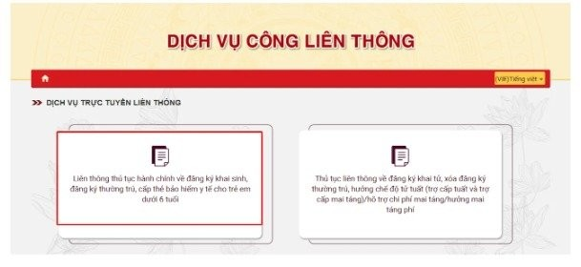  
**Bước 3:**Đăng nhập bằng tài khoản cấp bởi Cổng dịch vụ công Quốc gia

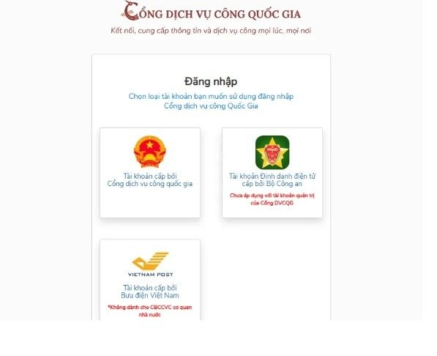  
*Nếu chưa có tài khoản, xem ngay*[*Cách đăng ký và sử dụng tài khoản dịch vụ công Quốc gia*](https://luatvietnam.vn/hanh-chinh/cong-dich-vu-cong-quoc-gia-570-29947-article.html#:~:text=C%E1%BB%95ng%20D%E1%BB%8Bch%20v%E1%BB%A5%20c%C3%B4ng%20Qu%E1%BB%91c%20gia%20l%C3%A0%20c%E1%BB%95ng,Ch%C3%ADnh%20ph%E1%BB%A7%20th%E1%BB%91ng%20nh%E1%BA%A5t%20x%C3%A2y%20d%E1%BB%B1ng%2C%20qu%E1%BA%A3n%20l%C3%BD.)

**Bước 4:** Điền thông tin theo hướng dẫn

***1 - Lựa chọn cơ quan thực hiện***

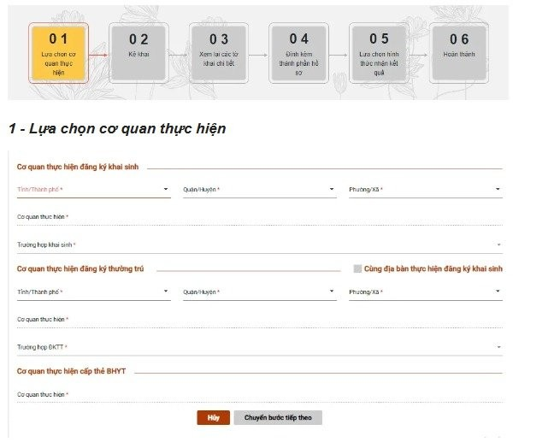

***2 - Kê khai thông tin***về người yêu cầu, thông tin khai sinh, thông tin đăng ký thường trú, thông tin đăng ký bảo hiểm y tế

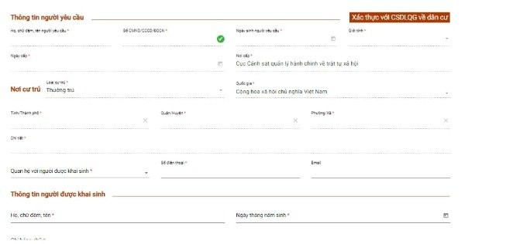

***3 - Xem lại các tờ khai chi tiết***

***4 - Tải lên hồ sơ đính kèm***

|  |  |  |
| --- | --- | --- |
| **STT** | **Tên giấy tờ** | **Số bản** |
| 1 | Bản chụp Văn bản ủy quyền theo quy định của pháp luật trong trường hợp ủy quyền thực hiện việc đăng ký khai sinh.  Công dân đăng tải bản chụp văn bản ủy quyền khi đăng ký trực tuyến. Khi đến cơ quan đăng ký hộ tịch nhận kết quả (Giấy khai sinh/bản sao Giấy khai sinh), công dân phải xuất trình bản chính Văn bản ủy quyền. | 1 |
| 2 | Bản chụp Giấy chứng sinh, Trường hợp không có Giấy chứng sinh thì đăng tải bản chụp văn bản của người làm chứng xác nhận về việc sinh.  Nếu không có người làm chứng thì phải có bản chụp giấy cam đoan về việc sinh. Khi đến cơ quan đăng ký hộ tịch nhận kết quả (Giấy khai sinh/bản sao Giấy khai sinh), công dân phải nộp bản chính Giấy chứng sinh (Bắt buộc) | 1 |
| 3 | Trường hợp Cơ sở dữ liệu dân cư, cư trú đã được tích hợp, chia sẻ, kết nối, xác thực công dân không cần đăng tải bản chụp giấy tờ tùy thân.  Trường hợp công dân đã có xác thực định danh điện tử thì công dân không phải xuất trình giấy tờ tùy thân.  Trường hợp Cơ sở dữ liệu dân cư, cư trú chưa được tích hợp, chia sẻ, kết nối, xác thực, công dân đăng tải bản chụp Hộ chiếu hoặc Chứng minh nhân dân hoặc Căn cước công dân còn hạn sử dụng khi đăng ký trực tuyến.  Công dân xuất trình bản chính giấy tờ tùy thân để đối chiếu khi nhận kết quả tại Uỷ ban nhân dân cấp xã. | 1 |
| 4 | Trường hợp Cơ sở dữ liệu dân cư, cư trú đã được tích hợp, chia sẻ, kết nối, xác thực thì công dân không cần đăng tải bản chụp giấy tờ chứng minh nơi cư trú.  Trường hợp Cơ sở dữ liệu dân cư, cư trú chưa được tích hợp, chia sẻ, kết nối, xác thực, công dân đăng tải bản chụp giấy tờ chứng minh nơi cư trú để xác định thẩm quyền đăng ký khai sinh | 1 |
| 5 | Tờ khai thay đổi thông tin cư trú (trường hợp trẻ còn bố, mẹ, người giám hộ thì phải có ý kiến đồng ý khi trẻ không ở cùng bố, mẹ, người giám hộ).  Tờ khai cần có đầy đủ ý kiến, chữ ký của các thành phần tham gia trong mẫu (Bắt buộc) | 1 |

***5 - Lựa chọn hình thức nhận kết quả***

***6 - Hoàn thành thủ tục***  
 **Cách tra cứu hồ sơ đăng ký đã làm xong chưa**

**Bước 1:**Truy cập trang dịch vụ liên thông của Cổng dịch vụ công Quốc gia => chọn mục Tra cứu

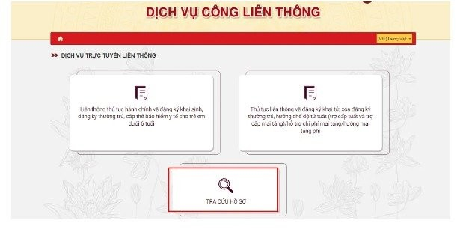

**Bước 2:**Nhập mã hồ sơ và mã xác nhận để tra cứu

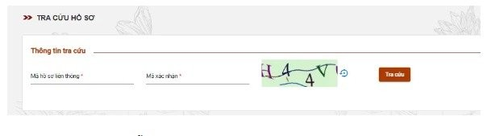

Trên đây là**hướng dẫn thủ tục liên thông đăng ký khai sinh, thường trú, BHYT cho trẻ em dưới 06 tuổi** trên Cổng dịch vụ công Quốc gia. Nếu gặp vướng mắc khi thực hiện, gọi Công chức Tư Pháp – Hộ tịch xã qua số điện thoại 0976554145 để được hướng dẫn.